診断スコアからMBTIを予測することの限界
および潜在的クラスタの考察
田中直哉^{1,a)}
受付日2025年7月15日，採録日2025年7月15日
概要：本研究では、MBTI診断に用いられる93の設問に代わり、4つのスコアと4つの社会属性の計8変数からMBTIタイプを予測可能かを検証した。LightGBMによりクロスバリデーション500回を実施し、平均正解率は約89%、社会属性を除くと約73%に低下した。さらにPCAとbiplotにより潜在クラスタを可視化した。MBTI予測には社会属性が重要であり、本研究は設問の簡略化に貢献するものである。
キーワード：MBTI，LightGBM，主成分分析，心理統計
Limitations of predicting the MBTI from diagnostic scores and consideration of latent clusters
NAOYA TANAKA^{1,a)}
Received: July 15, 2025, Accepted: July 15, 2025
Abstract: This study examines whether MBTI personality types can be predicted using only 8 variables—four diagnostic scores and four demographic attributes—instead of the standard 93-question test. Using LightGBM, we performed 500-fold cross-validation and achieved an average accuracy of approximately 89%. When demographic features were excluded, accuracy dropped to about 73%. PCA and biplot visualizations revealed latent clusters, although not fully aligned with MBTI labels. These results suggest that social attributes significantly contribute to prediction, and that this method may serve as a basis for simplifying MBTI assessments.
Keywords:MBTI, LightGBM, PCA, psychological statistics

はじめに
MBTIを用いた研究は2025年7月時点のGoogleScholarにおいて2万1100件ほど確認されており[1]、MBTIを用いた人事配置[2]やオンライン授業の好み[3]などの研究がある。
しかし、MBTIを決定づける質問は93個あり5段階の回答で、心理学の研究をする上で敷居が高く、回答者も曖昧な回答をする可能性や解答疲れおよび適当な回答をする可能性があり実際に精度の限界が指摘されている[4]。そこで、本研究では診断されたスコアとして内向スコア・感覚スコア・思考スコア・判断スコアおよび被験者の社会属性として年齢・性別・興味・教育水準を用いて逆からMBTIを診断する。
質問に答えるMBTIの精度を100%の精度と仮定したとき、同等の精度が出れば代替可能性があり、低い精度なら誤分類の傾向や、どの特徴量が影響しているかを分析する。
また、主成分分析[5]と因子負荷量[6]からbiplotを生成して散布図から潜在的なクラスタを見つけ、その傾向についても分析を行う。使用するデータはKaggleが提供するPredict People Personality Typesである[7]。

研究手法

精度の計測
LightGBM[8]を用いてクロスバリデーションで500分割して精度の検証を行う。
ここではクロスバリデーションの結果を要約統計量から平均値および中央値、ヒストグラムから仮の最頻値を確認する。

分類寄与率の測定
2.1項で担保された精度でMBTIを分類するうえでの説明変数の分類寄与率を測定する。

誤分類傾向の分析
Hold-Out方式で訓練データを70%としてテストデータを30%に設定して2.1項における代表値に近い精度が出たときに混合行列を出力して誤分類傾向について分析する。

MBTI別社会属性のヒストグラム
MBTI別にヒストグラムを画像で保存する。ここで分類において特徴が見られたヒストグラムを見つける。

カーネル密度関数の可視化
カーネル密度関数[9]を用いて内向スコア・感覚スコア・思考スコア・感覚スコアの確率密度を可視化する。

結果

精度の測定
クロスバリデーションで500回精度の検証を行った結果得られた要約統計量を表1に記す。

表1 クロスバリデーションを行い得られた要約統計量
Table1 Summary statistics obtained by cross-validation
 | クロスバリデーション(正解率)
サンプル数 | 500
平均値 | 0.896
標準偏差 | 0.032
最小値 | 0.806
下位25% | 0.874
中央値 | 0.897
上位25% | 0.920
最大値 | 0.989

表1から500回の交差検証において、平均正解率は89.6%、標準偏差は3.2%であり、予測性能に一定のばらつきが見られた。ただし、サンプルサイズが大きく、1標準誤差あたりの範囲は±0.14%であることから、実用上の安定性は確保されていると考えられる。
また、500回クロスバリデーションを行って得られたヒストグラムを図1に示す。

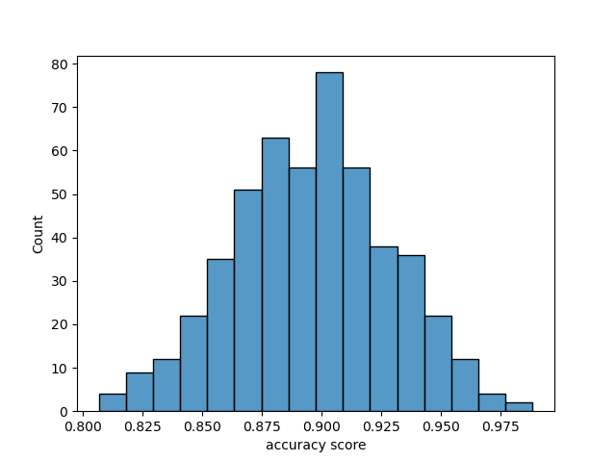
図1 500回CVを行って得られたヒストグラム
Figure1 Histogram obtained after 500 cross-validation runs

表1および図1から中央値・平均値・最頻値は約0.89から0.90となった。

分類寄与率の測定
LightGBMでMBTIにおける各説明変数について89%の信頼度で分類寄与率を測定した結果の横棒グラフを図2に示す。
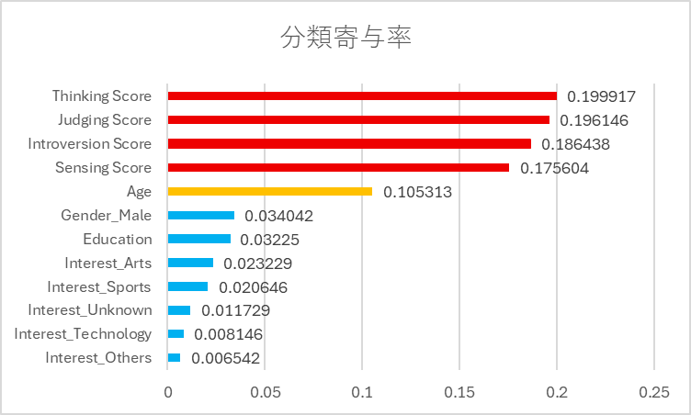
図2 MBTIにおける各説明変数の分類寄与率
Figure2 Classification contribution rate of each explanatory variable in MBTI

この結果から各種スコアが分類結果に大きくかかわり、次いで年齢がMBTIに関係していることが分かった。
一方で興味の項目は分類結果に寄与しにくいことも分かった。

誤分類傾向についての分析
Hold-Outを行い精度が代表値だった時の適合率・再現率・F1スコア・テストサンプル数を表したclassification_reportを表2に示す。
表2のf1-scoreを分析すると平均値・中央値・最頻値は0.889・0.89・0.87となり、標準誤差は0.004で標準偏差は0.018と安定していることが分かる。またf1-scoreの範囲は中央値±0.03に収まっており、データ数もほぼ均等に収まっている。
表2 MBTI別適合率・再現率・F1スコア
Table2 Precision and recall F1 scores by MBTI
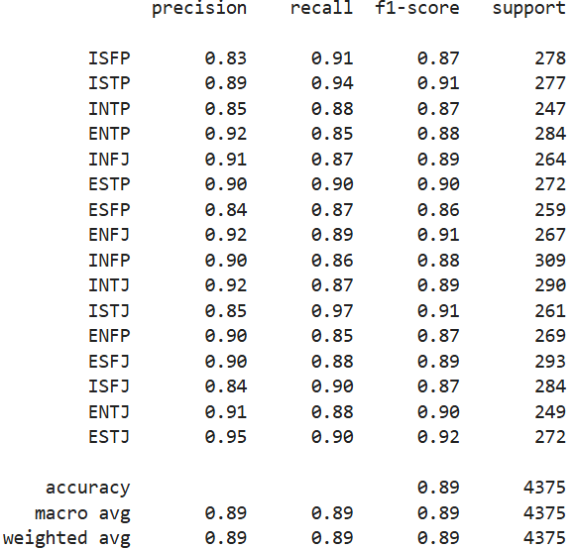

また、混合行列のヒートマップとそのURLを内包したQRコードを図3に示す。
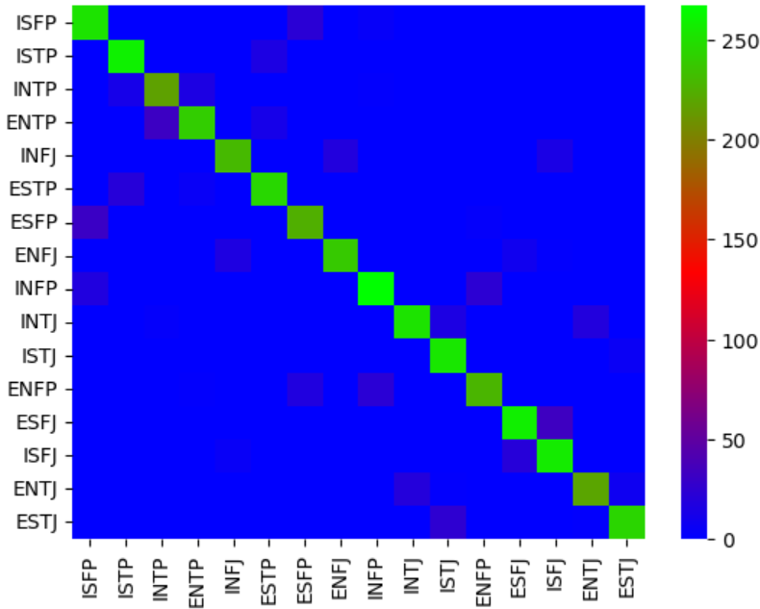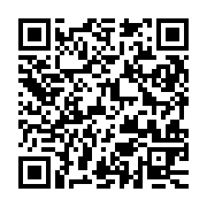
図3 混合行列のヒートマップとそのQRコード
Figure3 Heatmap of confusion matrix and its QR code

実際の生データは下記URLに混合行列として数値でまとまっている。
https://github.com/NTanaka1994/MBTI_Analysis/blob/main/heatmap/MBTI_matrix.csv
図3より誤分類傾向としては、まずIとE(内向的か外向的か)で間違えており、その次にNとS (直感型か感覚型)で間違えている。
URL先の間違えている項目を見てみるとIとEは多くて正解に対して10％程度間違えており、その次にSとNは誤分類が多く、5％程度間違えている
一例としてIとEの間違いではISFPとESFPでは252個の正解に対し31個(約10%)間違いISFPとINFPでは17個(約6.3%)間違っている。

MBTI別特徴が顕著に現れたヒストグラム
MBTI別にヒストグラムを作成し、その中で最も顕著な違いが見られた教育のヒストグラムおよび全てのMBTI別ヒストグラムが見られるようにGithubに保存した全てのヒストグラムのURLを内包したQRコードを図4に示す。
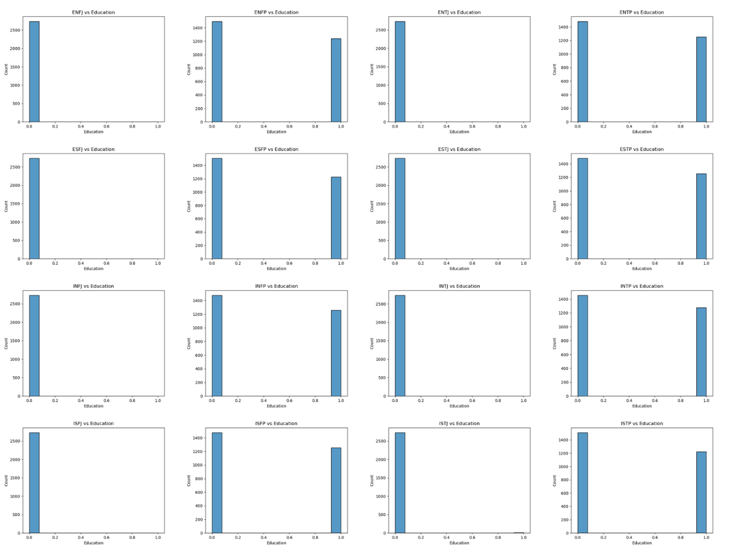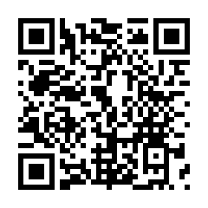
図4 MBTI別教育のヒストグラムおよび全MBTI別ヒストグラムを内包したQRコード(0は大学までで1は大学院以上)
Figure 4 QR code containing histogram of MBTI education and histogram of all MBTIs (0 is up to college, 1 is graduate school or above)

図4からJとP(判断型と知覚型)ではPは大学院進学あるいはそれ以上の結果があり、Jは大学進学までという結果になった。

カーネル密度関数による可視化
カーネル密度関数(式1)で内向型・感覚型・思考型・判断型を可視化したグラフおよびGithub上に保存した拡大できるカーネル密度関数の結果のURLを内包したQRコードを図4に示す。
$$f\left(x\right)=\frac{1}{nh}\sum_{i=1}^{n}{K\left(\frac{x-x_{i}}{h}\right)・・・1}$$
$f\left(x\right)$:推定された密度関数
$K$:ガウシアンカーネル(正規分布)
$h$:バンド幅(スムージングパラメータ)
$x_{i}$:観測値
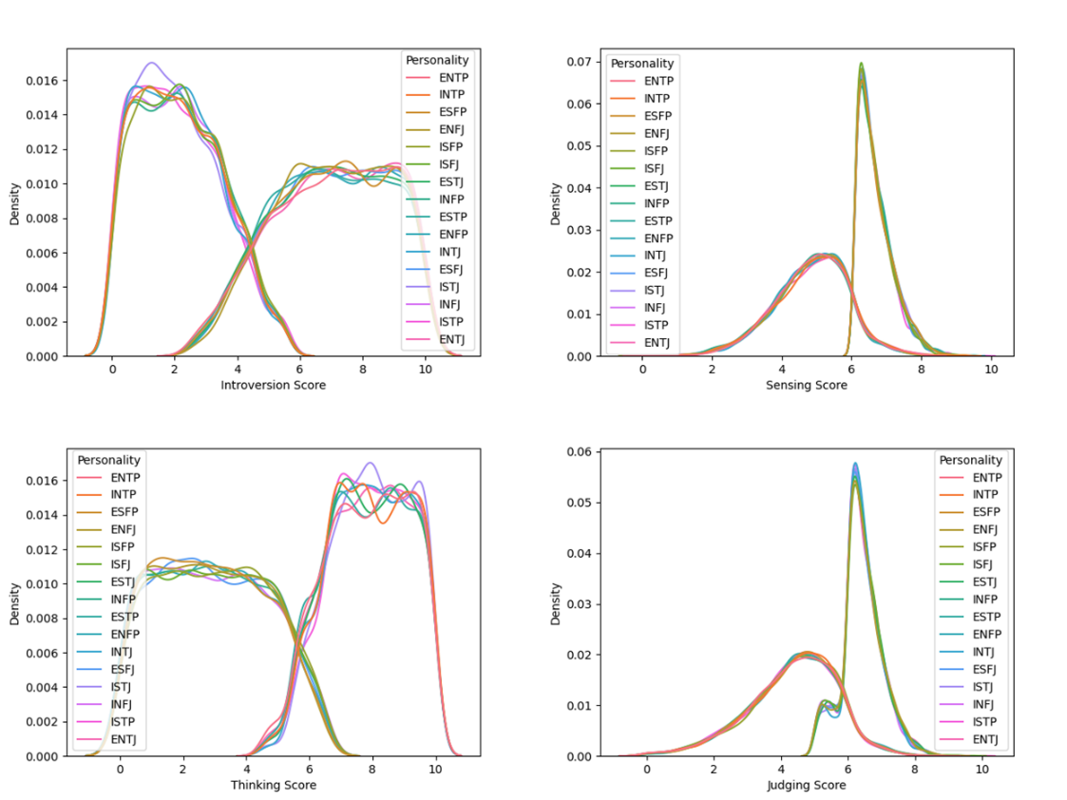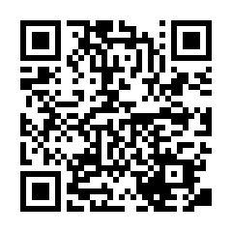
図5 MBTI別KDEプロットおよび確認用URLを内包したQRコード
Figure5 MBTI-specific KDE plot and QR code containing confirmation URL

また、内向スコア・感覚スコア・思考スコア・判断スコアで同様に各効果量の値を表3に記す。効果量に使用するcohen’ dを式2に記す。使用する分散を式3に記す。

$$d=\frac{|\overline{x_{1}}-\overline{x_{2}}|}{S_{c}}・・・2$$
$$S_{c}=\sqrt{\frac{n_{1}S_{1}^{2}+n_{2}S_{2}^{2}}{n_{1}+n_{2}}}・・・3$$
$n_{1}$:群1のサンプル数
$S_{1}$:群1の標本標準偏差
$\overline{x_{1}}$:群1の平均値

表3 各カーネル密度関数の効果量
Table3 Effect size for each kernel density function
 | 効果量(Cohen’ d)
内向スコア | 2.994
感覚スコア | 2.198
思考スコア | 3.222
判断スコア | 2.009

図5から感覚スコアと判断スコアは分布の重なりが大きく表3からも効果量が低い。一方で表3から思考スコアと内向スコアは比較的効果量が大きいが、内向スコアの効果量が比較的小さい。判断スコア以外誤分類に影響された。

主成分分析による潜在的クラスタについて

生データの相関
本データの全変数において相関分析を行ったペアプロットとそのURLを内包したQRコードを図6に示す。
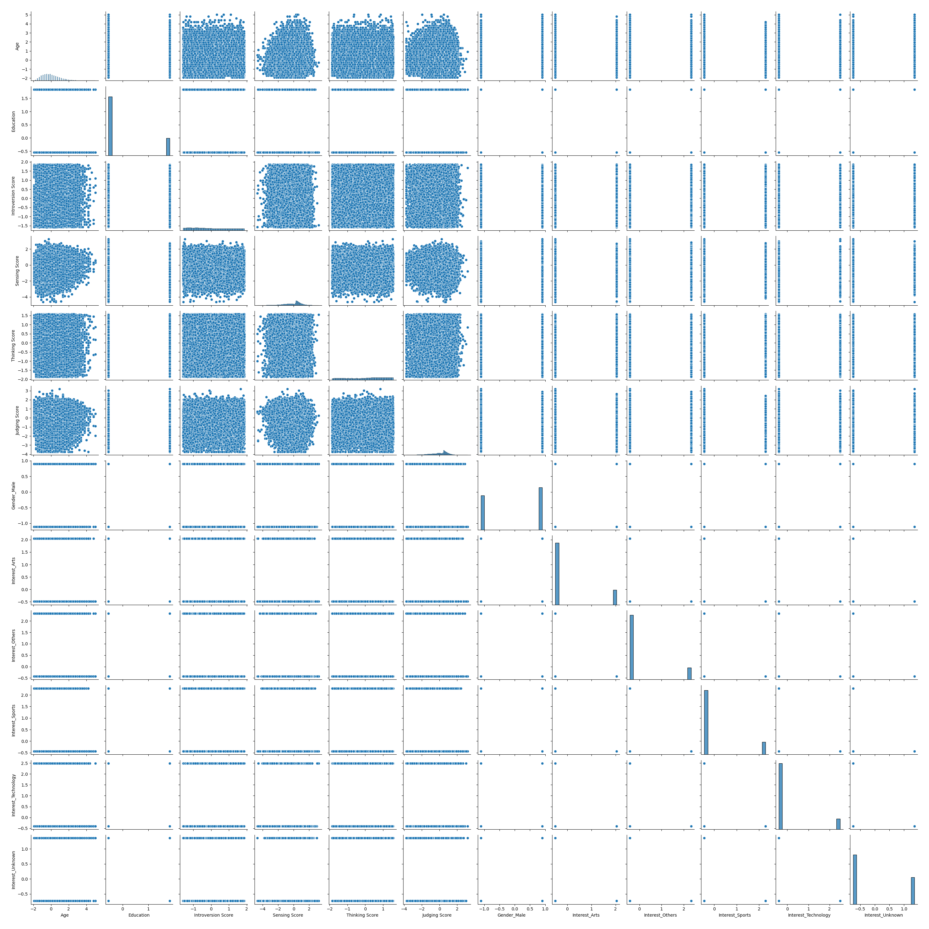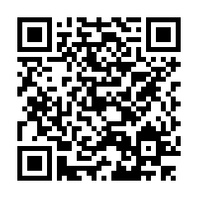
図6 本データのペアプロットとそのURLを内包したQRコード
Figure6 A pair plot of this data and a QR code containing its URL

また、Github上に保存した相関行列を以下のURLに記す。
https://github.com/NTanaka1994/MBTI_Analysis/blob/main/PCA/corr_norm.csv
この結果から年齢と感覚スコアの相関係数約0.16が最大値で最小値は興味(不明)と興味(芸術)で焼く-0.36となり基本的に無相関や弱い相関しかなかった。

主成分分析後の相関
本データについて主成分分析を行った。その結果得られたペアプロットとそのURLを内包したQRコードを図7に示す。
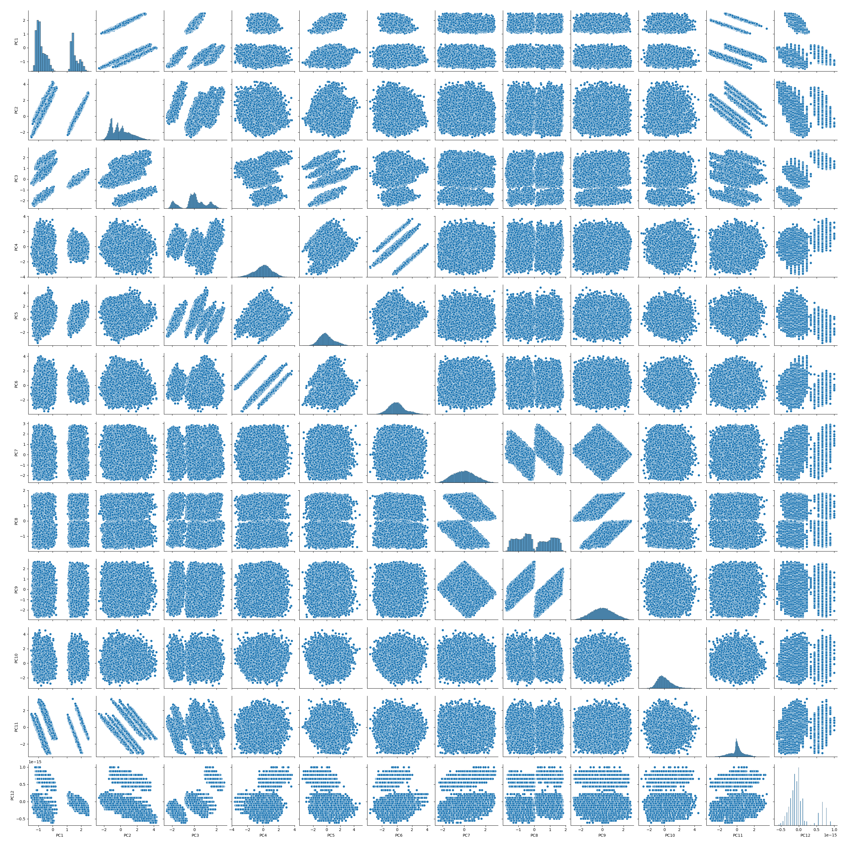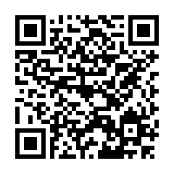
図7 PCAを行って得られたペアプロット
Figure7 Pair plot obtained by performing PCA

また、Github上に保存した主成分分析後の相関行列を以下のURLに記す。
https://github.com/NTanaka1994/MBTI_Analysis/blob/main/PCA/PCA_corr.csv
ここで、相関行列から主成分分析後は元のデータより相関係数が小さいが、一方で図7から随所に元のデータでは見られなかったクラスタがいくつか見られる。
その代表例について二例ほどピックアップする。なおここではbiplotを作成して意味を解釈した。
biplotは、主成分分析の結果として得られたサンプルの分布と、各変数の主成分への寄与方向(因子負荷量)を同時に可視化する図である。ここで、因子負荷量を式4に、因子負荷量の計算に使用する主成分分析の寄与率を式5に記す。

$$l_{ij}^{'}=\sqrt{r_{i}}e_{ji}・・・4$$
$$r_{i}=\frac{λ_{i}}{\sum_{k=1}^{p}{λ_{k}}}・・・5$$
$λ_{i}$:$i$番目の固有値
$e_{ji}$:第$i$主成分に対応する第$j$変数の固有ベクトル成分

まず第七主成分と第八主成分のbiplotとそのURLを内包したQRコードを図8に示す。
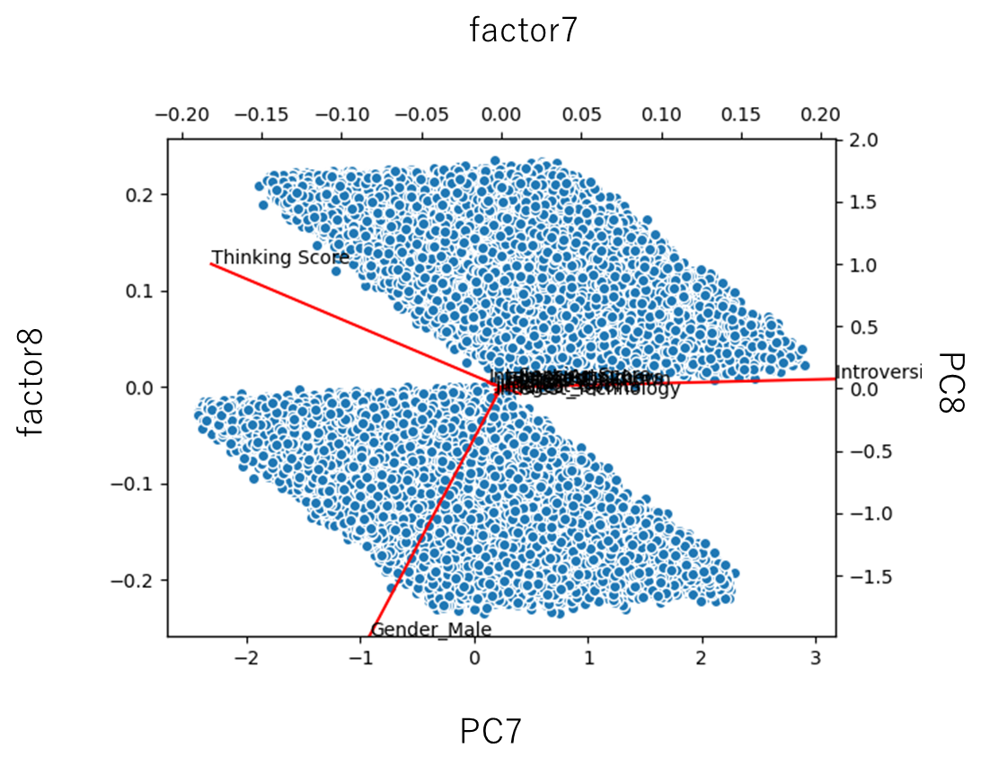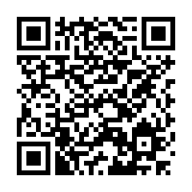
図8 第七主成分と第八主成分のbiplotおよびそのURLを内包したQRコード
Figure8 Biplot of the seventh and eighth principal components and a QR code containing their URLs

図8のbiplotから性別で分類可能性があり、性別が男性なら下のクラスタに、女性なら上のクラスタになる。またX軸の値が大きいと内向スコアが高くなり思考スコアが低くなることが分かる。
2例目として第八主成分と第十主成分のbiplotとそのURLを内包したQRコードを図9に示す。
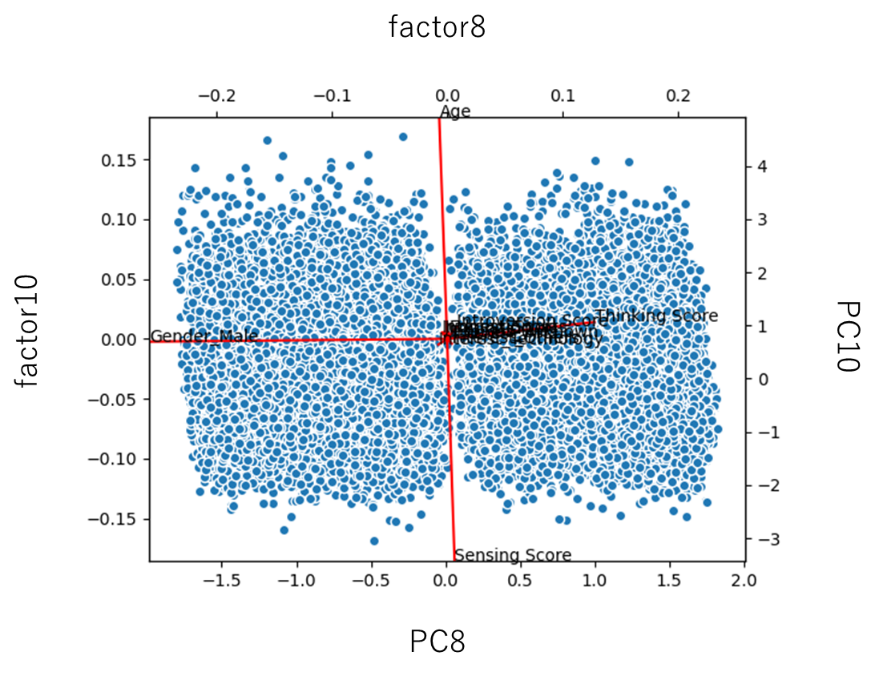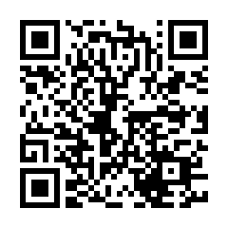
図9 第八主成分と第十主成分のbiplotおよびそのURLを内包したQRコード
Figure9 Biplot of the eighth and tenth principal components and a QR code containing the URL

図9のbiplotから性別で分類可能性があり、性別が男性だと左のクラスタに、女性なら右のクラスタになる。また、Y軸の値が大きいと年齢が高くなり感覚スコアの値が下がることが分かる。
その他のbiplotについては以下のGithubに保存したURLに全てあるが、プログラムの特性上軸の名前は付けられていない。
https://github.com/NTanaka1994/MBTI_Analysis/tree/main/biplots

考察
IとEの次にSとNが間違えている傾向にあることについて図2における分類寄与率の各スコアが4つのスコアの中で最も低く一軸だけでの判断が難しかった事や図5からカーネル密度関数の分布大きくが重なっていることが要因として考えられる。
図5のカーネル密度関数からMBTIの対になる要素でも分布が一部被っているところがあり、これが精度を落とした要因と考えられる。
また、図5から判断スコアのカーネル密度関数では大きく分布重なっている部分があるが、図4から教育について着目するとPが大学院まで行きJが大学院まで行かない傾向があることがわかり、これがJとPの精度を向上させた要因であると考えられる。

社会属性の必要性について
本研究では診断スコアから逆に診断することが前提であるが、社会スコアが精度に大きく寄与する可能性がある。
実際に社会属性を無くし4つの診断スコアだけでMBTIを予測した結果の比較表を表4に記す。

表4 社会属性ありのクロスバリデーションの正解率と社会属性なしのクロスバリデーションの正解率の比較
Table4 Comparison of accuracy rates of cross-validation with social attributes and cross-validation without social attributes
 | 社会属性あり | 社会属性なし
サンプル数 | 500 | 500
平均値 | 0.896 | 0.740
標準偏差 | 0.033 | 0.048
最小値 | 0.807 | 0.602
下位25% | 0.874 | 0.705
中央値 | 0/897 | 0.739
上位25％ | 0.920 | 0.770
最大値 | 0.989 | 0.864

また、本結果から得られた平均値と標準偏差およびサンプル数から描画した正規分布を図10に示す。また図10には正規分布の正当性として両者のカーネル密度関数を描画したグラフも付随する。
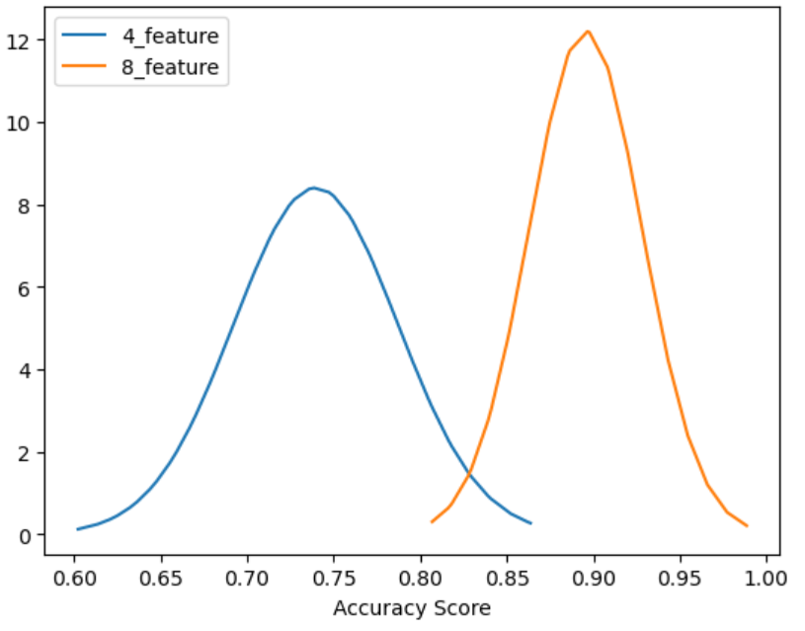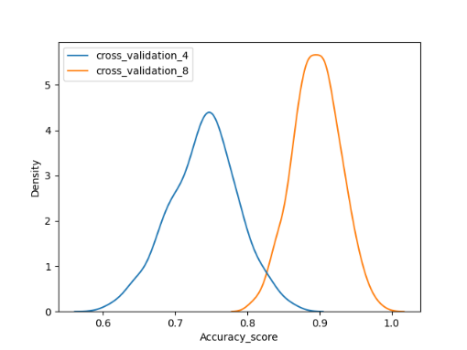
図10 クロスバリデーションで得られた標準偏差と平均値から得られた正規分布(左)とKDEプロット(右)
Figure10 Normal distribution (left) and KDE plot (right) obtained from the standard deviation and mean value obtained by cross-validation

Shapiro-Wilk検定ではp<0.05だったが、KDEプロットから正規分布と比べて大きな歪みや偏りはないことが分かる。
ここでウェルチのt検定を行った結果p値は$2.49×{10}^{-316}$だったが、サンプル数が500と非常に大きいためcohen’s dで効果量の測定を行った結果3.824となり小さいが実質的に意味がある可能性が考えられる。
また、4変数でのclassification reportを表5に記す。この表5と表2について各指標の平均値と中央値と標準偏差を比較した結果を表6に記す。
この結果表6から、社会属性はただ正解率・適合率・再現率・F1スコアの精度を向上させるだけでなく、精度を安定させる作用も持つことが考えられる。
しかし8変数でも精度の代表値は89%から90%であったため今回では教育水準のように明らかにMBTIごとに異なる分布をしている社会属性変数の必要性がうかがえる。

表5 4変数における適合率・再現率・F1スコア
Table4 Precision, recall and F1 score for 4 variables
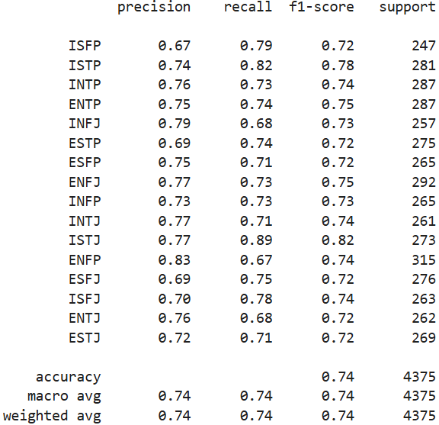

表6 各精度指標における中央値・平均値・標準偏差
Table6 Median, mean and standard deviation for each system index
 | 社会属性あり | 社会属性なし
適合率(標準偏差) | 0.009 | 0.041
適合率(平均値) | 0.889 | 0.743
適合率(中央値) | 0.9 | 0.75
再現率(標準偏差) | 0.008 | 0.057
再現率(平均値) | 0.889 | 0.741
再現率(中央値) | 0.88 | 0.73
F1スコア(標準偏差) | 0.005 | 0.027
F1スコア(平均値) | 0.889 | 0.74
F1スコア(中央値) | 0.87 | 0.735

また、誤分類傾向について診断スコアのみの場合の混合行列ヒートマップとそのURLを内包したQRコードを図11に示す。
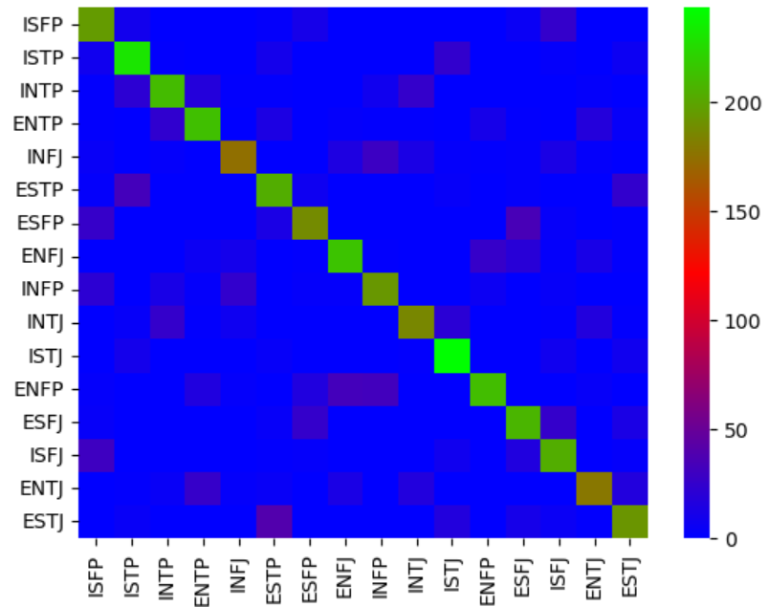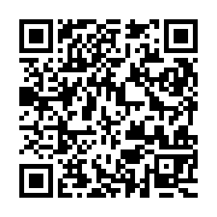
図11 診断スコアのみで予測した場合の混合行列
Figure 11 Confusion matrix when prediction is based only on diagnostic scores

この混合行列のCSVを保存したGithubのURLを以下に記す。
https://github.com/NTanaka1994/MBTI_Analysis/blob/main/heatmap/cm2.csv
図11より社会属性が無い場合誤分類傾向も社会属性がある場合と比べ規則性がなくなったことが考えられる。

まとめ
MBTIの精度について93個の質問を完璧に答えた場合の正解率が100%としたとき本研究は10％精度が足りないが、解答疲れ・曖昧な回答・適当な回答により精度が下がる可能性とその再現度が高い場合代替可能性がある。
ただし、より代替可能性を向上させるには適格な社会属性の変数が必要となってくる。
また、元のデータではクラスタは見つからなかったが主成分分析をすることで意味のあるクラスタを見つけることができた。

謝辞 本研究について分析結果のまとめについて読み論文へのまとめ方のアドバイスしていただいた法政大学理工学部応用情報工学科、李牧宸教務助手に謹んで感謝の意を表する。

参考文献
- Google Scholar, “MBTI”, 検索結果（2025年7月確認）. https://scholar.google.com/
- Harrington, Rick, and Donald A. Loffredo. "MBTI personality type and other factors that relate to preference for online versus face-to-face instruction." The Internet and Higher Education 13.1-2 (2010): 89-95.
- Coe, Charles K. "The MBTI: Potential uses and misuses in personnel administration." Public Personnel Management 21.4 (1992): 511-522.
- Harvey, Robert J., William D. Murry, and Steven E. Markham. "Evaluation of three short-form versions of the Myers-Briggs Type Indicator." Journal of Personality Assessment 63.1 (1994): 181-184.
- Principal Component Analysis | SpringerLink https://link.springer.com/book/10.1007/b98835
- 主成分分析｜統計科学研究所https://statistics.co.jp/reference/software_R/statR_9_principal.pdf
- Predict People Personality Types | Kaggle
https://www.kaggle.com/datasets/stealthtechnologies/predict-people-personality-types?select=data.csv
- Ke, Guolin, et al. "Lightgbm: A highly efficient gradient boosting decision tree." Advances in neural information processing systems 30 (2017).
- データ解析 第十回「ノンパラメトリック密度推定法」｜山西健司(東京大学)
https://ibis.t.u-tokyo.ac.jp/suzuki/lecture/2015/dataanalysis/L9.pdf

1 法政大学 Hosei University Koganei, Tokyo 184-8584, Japan a) naoya.tanaka.67@hosei.ac.jp

